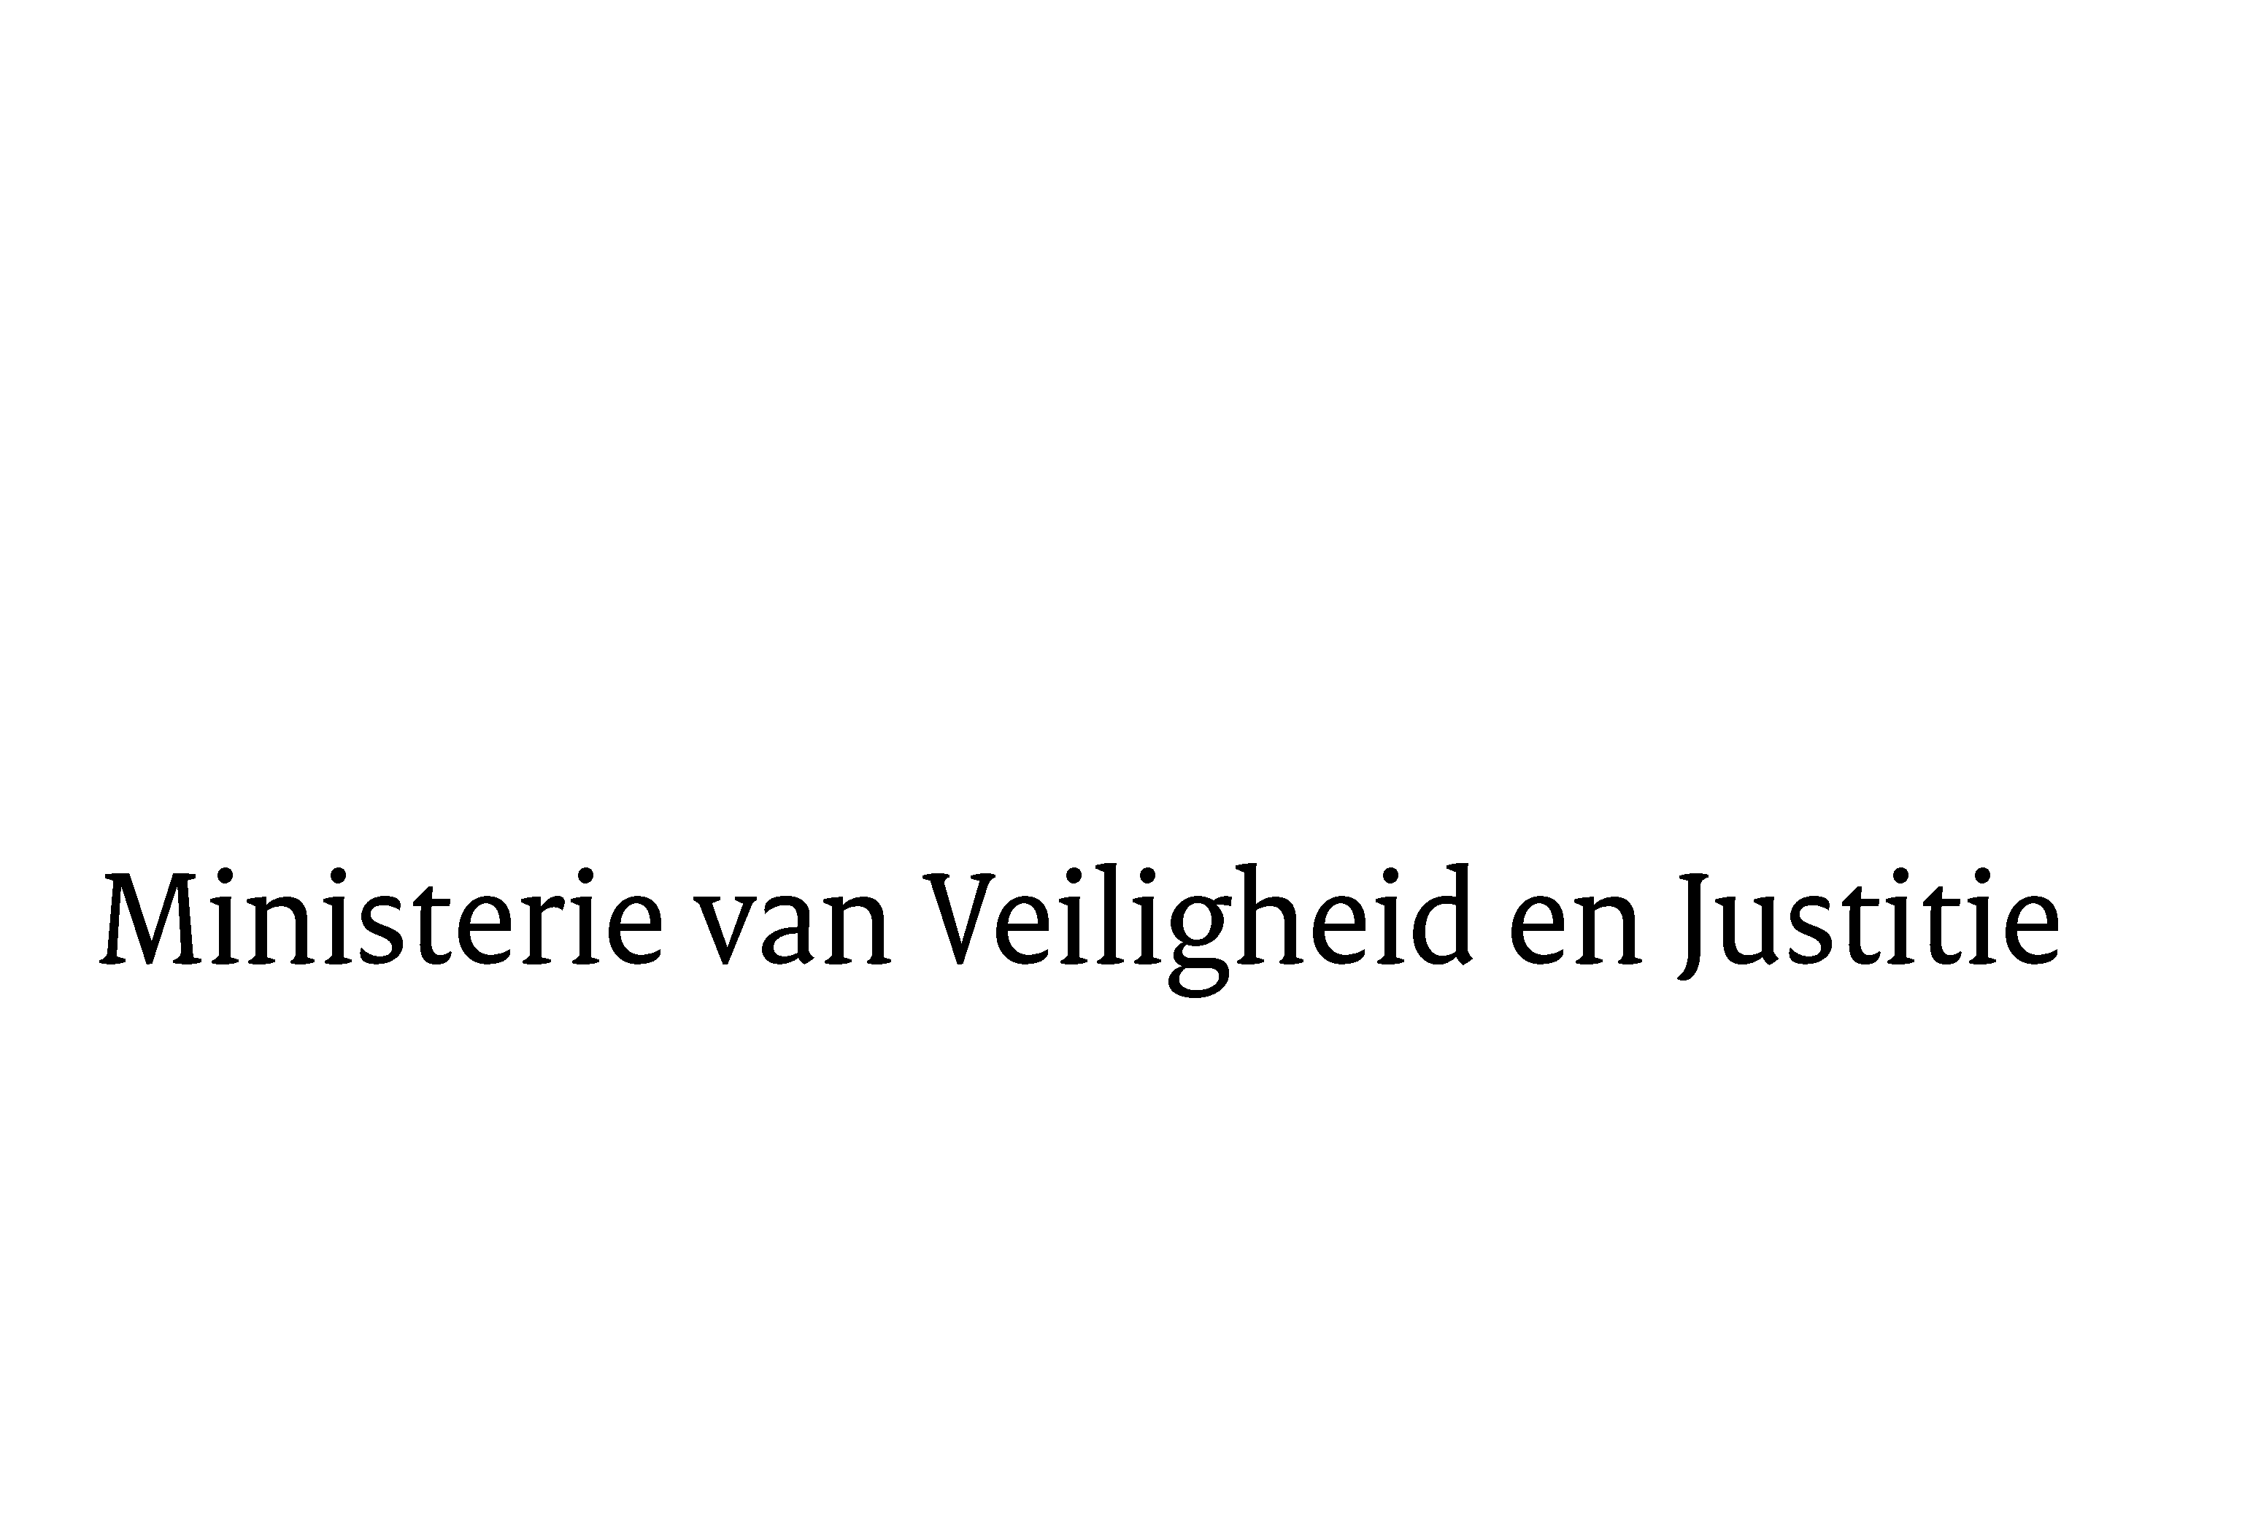

> Retouradres Postbus 20301 2500 EH Den Haag
Aan de Voorzitter van de Tweede Kamer
der Staten-Generaal
Postbus 20018
2500 EA DEN HAAG

Datum | 7 september 2017
Onderwerp | Geannoteerde agenda van de JBZ-Raad van 14 september a.s.
Directie Europese en Internationale Aangelegenheden
DEIA

Turfmarkt 147
2511 DP Den Haag
Postbus 20301
2500 EH Den Haag
www.rijksoverheid.nl/venj

Ons kenmerk
2124885

Bijlagen
1

Bij beantwoording de datum en ons kenmerk vermelden. Wilt u slechts één zaak in uw brief behandelen.

Met deze brief bieden wij u, mede namens de minister van Binnenlandse Zaken en Koninkrijksrelaties, de geannoteerde agenda aan van de bijeenkomst van de Raad Justitie en Binnenlandse Zaken van 14 september 2017 te Brussel.

De Minister van Veiligheid en Justitie,

S.A. Blok

De Staatssecretaris van Veiligheid en Justitie,

K.H.D.M. Dijkhoff

